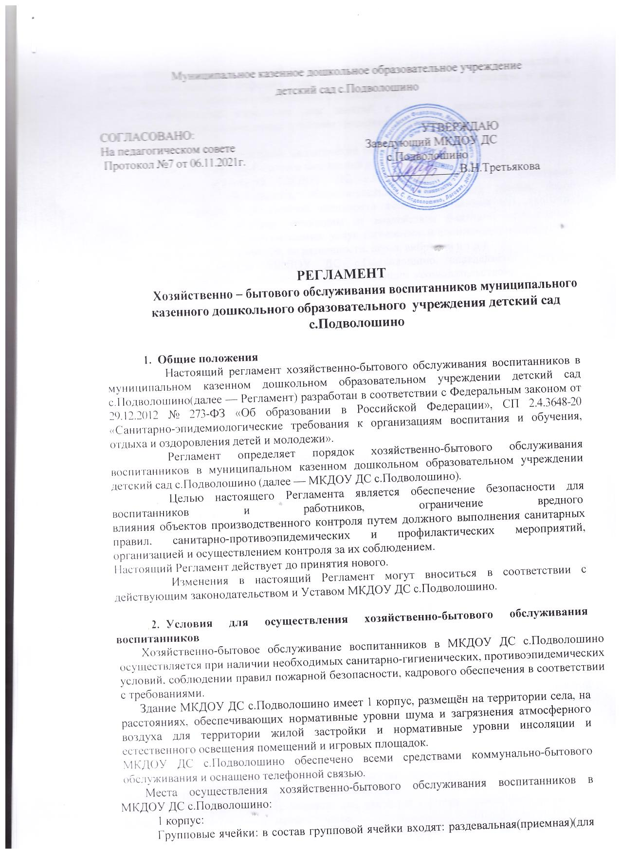

приема детей и хранения верхней одежды), групповая (для проведения игр, занятий и приема пищи), спальня, буфетная (для подготовки готовых блюд к раздаче и мытья столовой посуды), туалетная (совмещенная с умывальной);
дополнительные помещения для занятий с детьми, предназначенные для поочередного использования всеми детскими группами (музыкально физкультурный зал);
пищеблок;
сопутствующие помещения- медицинский блок, прачечная; помещения служебно-бытового назначения для персонала.
Указанные помещения МКДОУ ДС с.Подволошино отвечают санитарно- эпидемиологическим требованиям, обеспечивающим условия для разных видов двигательной, игровой и умственной активности детей; требованиям CП, правилам противопожарной безопасности; защищены от воздействия факторов, отрицательно влияющих на качество предоставляемых услуг (повышенной/пониженной температуры, влажности воздуха, запыленности, загрязненности, шума, вибрации и т.д.).
2.5 Режим работы МКДОУ ДС с.Подволошино определяется Уставом, регламентирующим работу в соответствии с действующим законодательством.

Порядок организации режима дня воспитанников МКДОУ ДС с.Подволошино
3.1Режим дня реализуется в соответствии с ООП ДО и правилом внутреннего распорядка воспитанников.
3.2 Режим дня соответствует возрастным особенностям воспитанников и способствует их гармоничному развитию.
Основными компонентами режима дня являются: пребывание на открытом воздухе (прогулка), игровая деятельность, прием пищи, личная гигиена, сон.
Ежедневный утренний прием воспитанников проводится воспитателями, которые опрашивают родителей (законных представителей) о состоянии здоровья детей, осуществляют внешний осмотр ребенка в присутствии родителей(законных представителей) и проводят термометрию. Данные проведенного осмотра заносятся в «Журнал приема детей (утренний фильтр)», в котором родители (законные представители) расписываются о том, что привели ребенка в МКДОУ ДС с.Подволошино здоровым, отсутствуют контакты с больными COVID-19. Вечером, перед уходом ребенка домой, также проводится осмотр ребенка родителями (законными представителями) в присутствии воспитателя и родители (законные представители). Родители (законные представители) обязаны информировать воспитателей о каких-либо изменениях, произошедших в состоянии здоровья ребенка дома. Воспитатель имеет право не принять ребенка и потребовать его осмотр медицинским работником. Дети с признаками инфекционных заболеваний в МКДОУ ДС с.Подволошино не допускаются. При выявлении детей с признаками инфекционных заболеваний во время нахождения в МКДОУ ДС с.Подволошино принимаются меры по ограничению или исключению их контакта с другими детьми посредством размещения их в помещении для оказания медицинской помощи (в изоляторе) до прихода родителей (законных представителей), до перевода в медицинскую организацию или до приезда скорой помощи.
Прием детей в МКДОУ ДС с.Подволошино осуществляется с 07.30 ч до 08.30 ч. Родители (законные представители) должны знать о том, что своевременный приход в МКДОУ ДС с.Подволошино - необходимое условие качественной и правильной организации образовательной деятельности. Непосредственная образовательная деятельность начинается с 09.30 часов. Запрещен приход ребенка дошкольного возраста в МКДОУ ДС с.Подволошино и его уход без сопровождения родителя (законного представителя). Нельзя забирать детей из МКДОУ ДС с.Подволошино, не поставив в известность воспитателя группы, а также поручать это детям, подросткам в возрасте до 18 лет, лицам в нетрезвом состоянии, наркотическом опьянении, незнакомым лицам без доверенности от родителей (законных представителей).
Продолжительность дневного сна для детей 1-3 года должна быть не менее 3 часов, для детей 4-7 лет — не менее 2,5 часов.
Питание в МКДОУ ДС с.Подволошино осуществляется с учетом примерного цикличного10 –дневного меню, разработанного на основе физиологических потребностей в питание детей дошкольного возраста для детей от 1 до 3 лет и от 3 до 7 лет, утверждённого заведующим.
Для обеспечения преемственности питания, родителей (законных представителей) воспитанников информируют об ассортименте питания в ДОУ, вывешивая меню на раздаче и на информационных стендах детского сада с указанием полного наименования блюд, их выхода.
Выдача готовой пищи детям разрешается только после проведения приемочного контроля (снятия пробы) бракеражной комиссией, назначенной приказом заведующего и записи в бракеражном журнале результатов оценки готовых блюд.
Выдача пищи на группы осуществляется строго по графику, утвержденному заведующим.
После приема пищи, мытье посуды осуществляется ручным способом с обработкой столовой посуды и приборов дезинфицирующими средствами в соответствии с инструкциями по их применению.
Столы в групповых помещениях промываются горячей водой с моющим средством до и после каждого приема пищи, нагрудники из ткани - стираются.
Прогулки организуются в соответствии с режимами дня для каждой возрастной группы МКДОУ ДС с.Подволошино.
Продолжительность прогулок для детей до 7 лет должна составлять не менее 3 часов в день, в соответствии с возрастом детей и режимом дня.
В МКДОУ ДС с.Подволошино прогулки организуют 2-3раза в день:в утренний прием (при благоприятных погодных условиях, в летний период), в первую половину - до обеда и во вторую половину — после дневного сна или перед уходом детей домой.
Выход детей на прогулку организуется по подгруппам.

Порядок организации и проведения ежедневные и генеральных уборок в МКДОУ ДС с.Подволошино
В МКДОУ ДС с.Подволошино проветривание в групповых проводится не менее 10 минут в отсутствие детей, и заканчивается за 30 минут до прихода с прогулки или занятий. В спальнях сквозное проветривание проводится до укладывания детей. Продолжительность сквозного проветривания определяется погодными условиями, направлением и скоростью движения ветра, эффективностью работы отопительной системы. При проветривании допускается кратковременное снижение температуры воздуха в помещении, но не более чем на 2°C. Не допускается сквозное проветривание помещений в присутствии детей, проветривание через туалетные комнаты.
Проводится регулярное обеззараживание воздуха с использованием оборудования по обеззараживанию воздуха и проветривание помещений в соответствии с графиком образовательного процесса и режима работы МКДОУ ДС с.Подволошино.
В МКДОУ ДС с.Подволошино проводится ежедневная влажная уборка помещений с применением дезинфицирующих средств и обработкой всех контактных поверхностей. Влажная уборка в спальне проводится после дневного сна, в групповых помещениях не реже 2 раз в день, в музыкально- спортивном зале после каждого занятия.
Генеральная уборка всех помещений с применением моющих и дезинфицирующих средств, очисткой вентиляционных решеток проводится по графику в последнюю пятницу месяца. Генеральная уборка групповых помещений проводится не реже одного раза в неделю, по графику:
График уборки групповых помещений

Вид уборки | Период проведения | День недели | Объекты
Генеральная уборка | Один раз в месяц с применением моющих и дезинфицирующих средств (последняя пятница месяца) | Понедельник | приемная
 |  | Вторник | панели, двери, плинтуса
 |  | Среда | раздаточная
 |  | Четверг | туалет
 |  | Пятница | окна, решетки, стульчики
Для проведения генеральной уборки используется раствор средства «ДезХлор»:
Объект обеззараживания | Концентрация рабочего раствора | Время обеззараживания | Способ обеззараживания
Поверхности в  помещениях, жесткая мебель, наружные поверхности приборов,  аппаратов т.п. | 0,015 | 60 | Протирание или орошение
Санитарно–техническое оборудование | 0,06 | 60 | Двукратное протирание или двукратное орошение с  интервалом15мин.
Посуда без остатков пищи | 0,015 | 15 | Погружение
Уборный инвентарь для обработки санитарно-  технического оборудования | 0,2 | 120 | Замачивание(погружение)
Игрушки | 0,06 | 15 | Погружение или протирание

Спортивный инвентарь и маты в музыкально-спортивном зале ежедневно протираются с использованием дезинфицирующего средства. Ковровые покрытия ежедневно очищаются с использованием пылесоса. Ковровое покрытие не реже одного раза в месяц подвергается влажной обработке. После каждого занятия музыкально-спортивный зал проветриваются в течение не менее 10 минут.
Игрушки моются в специально выделенных, промаркированных емкостях ежедневно в конце дня, а в группах для детей раннего возраста - 2 раза в день. Кукольная одежда старается по мере загрязнения с использованием детского мыла и проглаживается.
Уборка коридоров, вспомогательных помещений проводится после окончания занятий, в отсутствие обучающихся, при открытых окнах или фрамугах по графику:
График уборки коридоров, кабинетов
Вид уборки | Период проведения | День недели | Объекты
Генеральная уборка | Один раз в месяц с применением моющих и дезинфицирующих средств (последняя пятница месяца) | Понедельник | тамбур
 |  | Вторник | центральный коридор
 |  | Среда | холл, тамбур
 |  | Четверг | Служебный коридор
 |  | Пятница | кабинеты, музыкальный зал
Для проведения генеральной уборки используется раствор средства «ДезХлор»:
Объект обеззараживания | Концентрация paбочего раствора | Время обеззараживания, | Способ обеззараживания
Поверхности в помещениях, жесткая мебель, наружные поверхности приборов, аппаратов т.п. | 0,015 | 60 | Протирание или орошение
Санитарно – технииеское оборудование | 0,06 | 60 | Двукратное протирание или двукратное орошение с интервалом 15 мин.

Уборочный инвентарь для обработки  санитарно - технического оборудования | 0,2 | 120 | Замачивание (погружение)
Игрушки | 0,06 | 15 | Погружение или протирание
Санитарно-техническое оборудование ежедневно обеззараживается. Сидения на унитазах, ручки сливных бачков и ручки дверей моются ежедневно теплой водой с мылом или иным моющим средством, безвредным для здоровья человека. Горшки моются после каждого использования при помощи щеток и моющих средств. Раковины, унитазы чистят дважды в день или по мере загрязнения щетками с использованием моющих и дезинфицирующих средств.
Смена постельного белья и полотенец осуществляется по мере загрязнения, но не реже 1-ro раза в 7 дней по графику.

График уборки прачечной
Вид уборки | Период проведения | День недели | Объекты
Генеральная уборка | Один раз в месяц с | Понедельник | Мытье стеллажей
 | Применением моющих и |  | Чистого белья, полов,
 | дезинфицирующих |  | Стиральной машины..
 | средств(последняя  пятница месяца) | Вторник | Мытье стен гладильной, полов, стиральной машины,

 |  | Среда | Мытье стен в постирочной, полов, стиральной машины
 |  | Четверг | Обтирка (мытье) окон, мытье полов, стиральной машины
 |  | Пятница | Мытье ковриков, полов, стиральной машины
Для проведения генеральной уборки используется раствор средства «ДезХлор»:
Объект обеззараживания | Концентрация Рабочего раствора | Время обеззараживания, | Способ обеззараживания
Поверхности в  помещениях, жесткая мебель, наружные поверхности приборов,  аппаратов т.п. | 0,015 | 60 | Протирание или орошение
Санитарно-технииеское оборудование | 0,06 | 60 | Двукратное протирание или двукратное орошение с интервалом 15 мин.
Уборочный инвентарь для обработки санитарно- технического оборудования | 0,2 | 120 | Замачивание (погружение)

В МКДОУ ДС с.Подволошино периодически проводится уборка прилегающей территории от снега и льда, палой листвы, мусора и т.п. по графику:

 | Вид уборочных работ | Методичность
Холодный период
1. | Подметание свежевыпавшего снега толщиной до2см,сбор в кучи или валы | 1раз в сутки
2. | Сдвигание свежевыпавшего снега толщиной более 2см движком в кучи или валы | 1 раз в сутки
3. | Сдвигание снега в дни сильных снегопадов | 2 раза в сутки
4. | Очистка территории от наледи и льда | 1раз в сутки во время гололеда
5. | Посыпка территории противогололёдными материалами | По мере необходимости
6. | Подметание территории в дни без снегопада | 1разв сутки
7. | Уборка контейнерной площадки | 1разв сутки
8. | Дератизация, дезинсекция помещений | Ежемесячно, по договору на год, по договору с ФАП с.Подволошино
Теплый период
1. | Подметание территории в дни без осадков и в дни с осадками до 2 см | 1раз в сутки
2. | Подметание территории в дни с сильными осадками | 1раз в 2 суток
3. | Межсезонная уборка газонов с сильной засоренностью | 2раза в сезон
4. | Уборка газонов | 1раз в2 суток
5. | Поливка газонов ,зеленых насаждений | 1раз в2 суток
6. | Выкашивание газонов | 3 раза в сезон и по мере необходимости
7. | Уборка контейнерной площадки | 1раз в сутки

9. | Дератизация, дезинсекция помещений | Ежемесячно, по договору ФАП с.Подволошино

Порядок организации соблюдения санитарных нopм и правил, гигиенических нормативов и выполнением санитарно-противоэпидемических (профилактических) мероприятий.
МКДОУ ДС с.Подволошино оснащён необходимым оборудованием, отвечающим требованиям стандартов, технических условий, других нормативных документов, обеспечивающим надлежащее качество предоставляемых услуг. Оборудование должно использоваться строго по назначению в соответствии с эксплуатационными документами, содержаться в технически исправном состоянии. Пригодность к эксплуатации специального оборудования, приборов и аппаратуры подтверждается проверкой. Периодичность проверки оборудования определяется его эксплуатационными документами либо (при отсутствии четкого указания данного параметра в эксплуатационных документах) документом, регламентирующим работу учреждения. Неисправное оборудование должно быть заменено, отремонтировано (если они подлежат ремонту) или изъято из эксплуатации. Пригодность к эксплуатации отремонтированного оборудования подтверждается проверкой.
В МКДОУ ДС с.Подволошино имеется необходимое количество специалистов в соответствии со штатным расписанием.
Сотрудники МКДОУ ДС с.Подволошино проходят предварительные, при поступлении на работу, и периодические медицинские осмотры, в установленном законодательством порядке.
Сотрудники МКДОУ ДС с.Подволошино проходят обязательное санитарно- гигиеническое воспитание и обучение по графику: работники пищеблока - 1 раз в год, педагогический персонал и младший персонал - 1 раз в 2 года.
В МКДОУ ДС с.Подволошино проводится санитарно-эпидемиологическая экспертиза(исследование воды, смывы с поверхностей) по договору с ФБУЗ
«Центр гигиены и эпидемиологии в Иркутской области».
Медицинское обслуживание детей обеспечивается специально закрепленным органами здравоохранения за МКДОУ ДС с.Подволошино медицинским персоналом, который наряду с руководством МКДОУ ДС с.Подволошино несет ответственность за здоровье и физическое развитие детей, проведение лечебно-профилактических мероприятий, соблюдение санитарно-гигиенических норм, контроль режима и качества питания.

Ответственность
6.1Сотрудники МКДОУ ДС с.Подволошино, независимо от занимаемых должностей, несут дисциплинарную ответственность за ненадлежащее исполнение или неисполнение требований настоящего Регламента.

Контроль
7.1Контроль исполнения Регламента возлагается на заведующего МКДОУ ДС с.Подволошино.

